Travail #1

Fait par

Yann Thibodeau (THIY09039407)

Olivier Boucher (BOUO15129304)

Présenté à

Mr Joly

PIF1006 – Mathématiques pour informaticiens II

En date du

4 décembre 2015

# Problèmes rencontrés

Le seul problème que nous avons rencontré a été de tester que non fonctions fonctionnais bien, pour résoudre ce problème, nous avons décidé de faire des tests unitaires.

# Guide d’utilisation

Pour utiliser le logiciel c’est très simple, il suffit de faire les tests unitaires pour confirmer que toutes les méthodes font bien leur travail. Les tests unitaires pour chacune des méthodes de résolutions d’équations affichent tout d’abord l’équation à la console puis les résultats selon la méthode choisie.

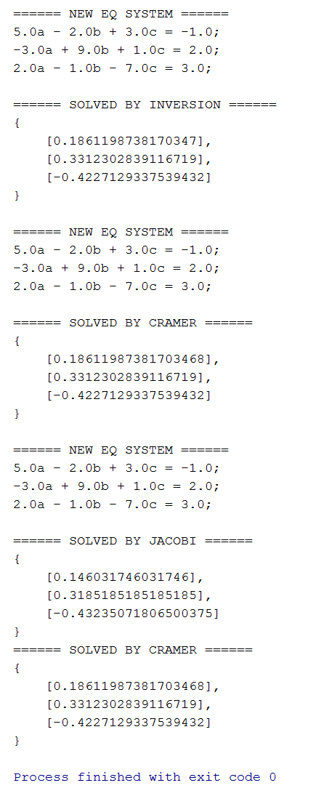

# Exécution des tests unitaires et compilation

Nous utilisons Gradle comme build manager, il s’occupe de compiler le programme et de faire tourner les tests correctement. Nous avons inclus un wrapper afin que vous puissiez exécuter les tests sans aucune pré-configuration. Les commandes à exécuter vont comme suit et doivent être lancées depuis la racine du dossier :

WINDOWS (Compilation):

* gradlew.bat fatJar

Le fichier jar se trouvera alors dans build/libs

WINDOWS (Exécution) :

* gradlew.bat clean && gradlew.bat test

UNIX (Compilation):

* ./gradlew fatJat

UNIX (Exécution):

* ./gradlew clean && ./gradlew test